33.teden – TJA
Pri prvi uri učenci delajo v učnem listu ter s tem ponovili besedišče iz zgodbe o jacku in čarobnem fižolu. (3 učni list)

Pri drugi uri učenci delajo naslednje:
OSEBNE ZAIMKE zapišemo v zvezke in rešujemo naslednji UL:
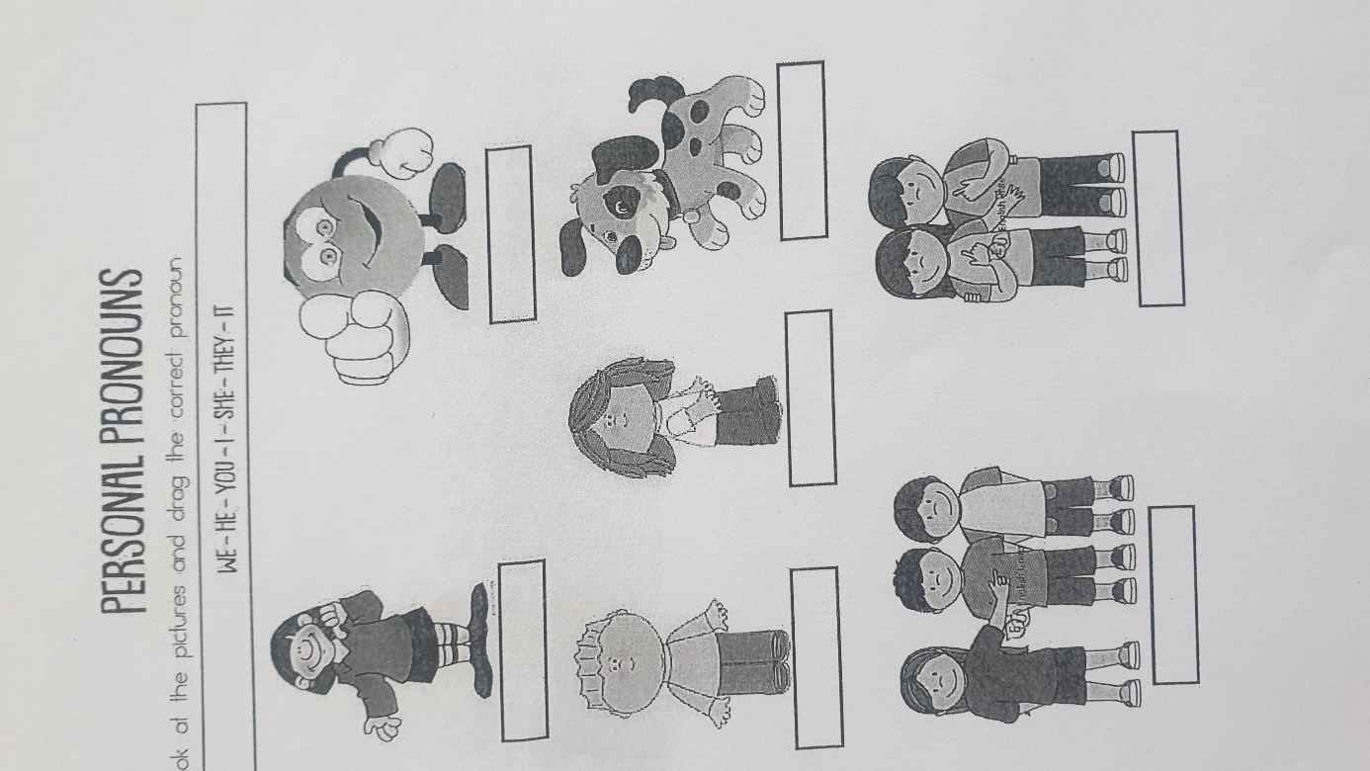
Potem pa se pogovarjamo o velikonočnih praznikih in običajih.
Pobarvajo naslednji UL (ponovimo živali in barve):
